Ahoi!

Lighthouse von Scheurich

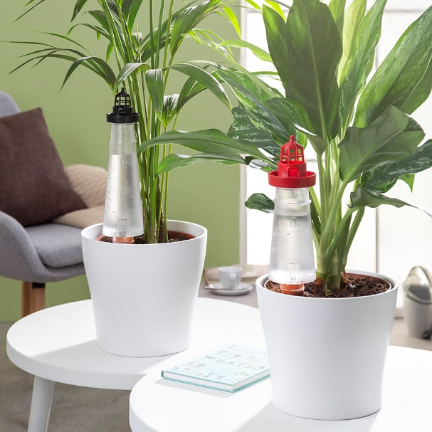
Er gibt die Richtung vor in Sachen Pflanzenbewässerung: Lighthouse von Scheurich. Der stylishe Leuchtturm versorgt Pflanzen in der Wohnung und auf dem Balkon mit dem richtigen Quantum an frischem Wasser. In den Ausführungen Transparent/Red oder Transparent/Black versprüht das dekorative Accessoire maritimes Flair, das mit Meer, Wind, Dünen, Sommerfrische und relaxten Stunden im Strandkorb assoziiert wird.

Zwei Größen, zwei Gießintervalle: Erhältlich sind die Bewässerungshelfer mit 210 ml und 500 ml Inhalt. Die Flüssigkeitszufuhr ist damit bis zu 4 Tage gesichert, bei der XL-Variante sogar bis zu 11 Tage. Da heißt es: Volle Fahrt voraus! Der spontane Wochenendtrip kann stattfinden, ohne dass Nachbarn oder Freunde das Gießen übernehmen müssen.

Wie ein Fels in der Brandung: Lighthouse wird mit dem Tonkegel in die Erde gesteckt und gibt nach und nach Flüssigkeit an die Pflanzen ab. Der Leuchtturm aus transparentem Kunststoff ist ganz leicht zu befüllen. Zum Reinigen oder Entfernen von Schmutzpartikeln lässt sich der Deckel einfach abdrehen. Kurz unter fließendem Wasser ausgespült, erstrahlt das Küsten-Wahrzeichen in neuem Glanz.

Mit dem blickfangstarken Newcomer ergänzt Scheurich sein umfangreiches Angebot an Bewässerungsartikeln, das seit der erfolgreichen Einführung von Bördy kontinuierlich gewachsen ist. Ob Indoor oder Outdoor, Kunststoff oder Keramik, für jeden Stil und Bedarf steht die passende Lösung bereit. Übrigens ist Lighthouse ein ideales Mitbringsel, das jede Pflanze aufpeppt.

Lieferbare Größen: | Unverbindliche Preisempfehlungen:
210 ml und 500 ml | Ab € 8,20

Über Scheurich

Mein Topf. Mein Style.
Scheurich versteht es, die unterschiedlichen Verbraucherwünsche zu erfüllen und für die angesagten Wohnstile innovative und stylishe Produkte anzubieten. Mit trendbewussten Designs, bewährter Qualität Made in Germany und einem der größten Formenangebote am Markt ist das Familienunternehmen die Nr. 1 in Europa bei Pflanzgefäßen für den In- und Outdoorbereich. Die nachhaltige Keramik- und Kunststoff-Produktion an den beiden deutschen Standorten macht Scheurich auch zum Vorreiter beim Umweltschutz.

